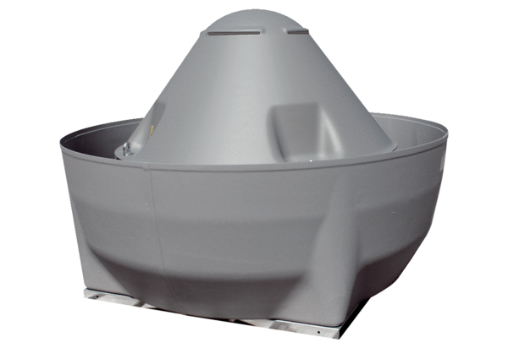Центробежный крышный вентилятор DRD V 56/6 ExКомплект поставки: 1 штукАссортимент: C
Номер артикула: 0073.0551Изготовитель: MAICO

